ĐẠI HỌC CẦN THƠ
TRƯỜNG CÔNG NGHỆ THÔNG TIN & TRUYỀN THÔNG



BÁO CÁO NỀN TẢNG CÔNG NGHỆ SỐ

Đề tài:
VAI TRÒ CỦA AI TRONG CÁC CÔNG CỤ HẰNG NGÀY

Giáo viên hướng dẫn Nhóm thực hiện
Ths.GVC Nguyễn Minh Trung Nhóm 15

Cần Thơ, tháng 11 năm 2025

LỜI CẢM ƠN
Để hoàn thành được báo cáo Nền tảng công nghệ số, đầu tiên cho nhóm chúng em gửi một lời cảm ơn chân thành nhất đến với tất cả các giảng viên của Trường Công Nghệ Thông Tin và Truyền Thông đã tận tình giảng dạy, chỉ bảo để nhóm chúng em có kiến thức cơ bản. Để hôm nay nhóm chúng em có thể hoàn thành tốt bài báo cáo.
Đặc biệt, xin gửi đến thầy ThS. GVC Nguyễn Minh Trung một lời cảm ơn sâu sắc vì đã hỗ trợ và tận tình giúp đỡ nhóm em trong quá trình làm đề tài. Những lời góp ý cũng như nhắc nhở đã giúp nhóm chúng em có thêm nhiều ý tưởng cũng như điều chỉnh những sai sót của mình.
Một lần nữa, nhóm chúng em xin cảm ơn Thầy cô, bạn bè, gia đình, … đã tận tình động viên, giúp đỡ, cho nhóm chúng em những lời góp ý hữu ích trong suốt quá trình học tập và thực hiện đề tài.
Dù đã hoàn thành xong đề tài báo cáo nhưng sẽ khó tránh khỏi những sai sót. Mong Thầy có thể thông cảm và cho nhóm chúng em những góp ý chân thành.
Nhóm chúng em xin chân thành cảm ơn.
Cần Thơ, ngày 24 tháng 11 năm 2025
Nhóm thực hiện

Nhóm 15

MỤC LỤC
LỜI CẢM ƠN 2
DANH MỤC HÌNH 3
DANH MỤC BẢNG 5
CHƯƠNG I: GIỚI THIỆU 2
1. Đặt vấn đề 2
2. Mục tiêu đề tài 2
3. Đối tượng và phạm vi nghiên cứu 3
4. Phương pháp nghiên cứu 3
CHƯƠNG II: Khái niệm và phân loại AI 4
1. AI là gì? 4
2. Phân loại AI 4
2.1 AI yếu (Weak AI hoặc Narrow AI) 4
2.2 AI mạnh (General AI) 4
2.3 AI siêu mạnh (Super AI) 4
CHƯƠNG III: AI trong các công cụ hằng ngày 5
1. Trợ lí ảo và chatbot 5
2. Dịch thuật 6
3. Thương mại điện tử 6
4. Mạng xã hội 8
5. Giải trí 11
5.1 Netflix 11
5.2 Spotify 12
5.3 Youtube 14
5.4 Tiktok 16
6. Giao thông vận tải 17
6.1 Xe tự hành 18
6.2 Hệ thống giám sát, điều hành giao thông thông minh 19
6.3 Phân tích và kiểm soát lưu lượng giao thông 19
6.4 Camera giao thông thông minh 20
CHƯƠNG IV: Kết luận 21
1. Kết quả đạt được 21
2. Hạn chế 21
CHƯƠNG V: Tài liệu tham khảo 22

DANH MỤC HÌNH
Hình 1: Minh họa trợ lí ảo và chatbot 9
Hình 2: Meta AI 12
Hình 3: Netflix 15
Hình 4: Spotify 16
Hình 5: Youtube 18
Hình 6: Tiktok 20
Hình 7: Minh họa giao thông vận tải 21
Hình 8: Minh họa xe tự hành 22
Hình 9: Minh họa camera giao thông 24

DANH MỤC BẢNG
Bảng 1: Các công cụ dịch thuật 5
Bảng 2: Lợi ích khi sử dụng AI trong thương mại điện tử 6
Bảng 3: Lợi ích khi áp dụng AI vào mạng xã hội 8
Bảng 4: Một số rủi ro của AI trên mạng xã hội 9

GIỚI THIỆU

Đặt vấn đề
Trong những năm gần đây, trí tuệ nhân tạo (AI) đã trở thành một trong những công nghệ phát triển nhanh và có sức ảnh hưởng lớn đến đời sống con người. Nếu trước đây AI chỉ được nhắc đến trong các lĩnh vực chuyên sâu như robot, y học hay công nghiệp, thì hiện nay công nghệ này đã xuất hiện ngay trong những công cụ quen thuộc mà chúng ta sử dụng mỗi ngày. Từ điện thoại thông minh, các ứng dụng văn phòng, công cụ tìm kiếm, trợ lý ảo cho đến các nền tảng mạng xã hội, AI đang âm thầm hỗ trợ và thay đổi cách con người làm việc, học tập và giải trí.
Sự lan rộng của AI mang lại nhiều tiện ích rõ ràng: thao tác nhanh hơn, thông tin được cá nhân hóa hơn, và nhiều công việc lặp lại được tự động hóa. Tuy nhiên, bên cạnh những lợi ích nổi bật, việc ứng dụng AI trong đời sống hằng ngày cũng đặt ra nhiều vấn đề mới như quyền riêng tư, sự phụ thuộc vào công nghệ và mức độ chính xác của các thuật toán.
Xuất phát từ thực tế đó, việc tìm hiểu về ứng dụng của AI trong các công cụ hằng ngày là cần thiết nhằm hiểu rõ vai trò, lợi ích cũng như những hạn chế của công nghệ này. Đây cũng là cơ sở để người dùng tiếp cận và sử dụng AI một cách thông minh, an toàn và hiệu quả hơn.

Mục tiêu đề tài
Đề tài được thực hiện với mục tiêu làm rõ cách trí tuệ nhân tạo đang được áp dụng vào các công cụ mà con người sử dụng hằng ngày. Cụ thể:
- Trình bày khái niệm cơ bản về trí tuệ nhân tạo (AI).
- Khảo sát các ứng dụng AI trong những công cụ con người sử dụng hằng ngày.
- Đánh giá lợi ích và những hạn chế khi áp dụng AI vào đời sống.

Đối tượng và phạm vi nghiên cứu
Đối tượng nghiên cứu của đề tài là các ứng dụng trí tuệ nhân tạo (AI) được tích hợp trong những công cụ mà người dùng thường xuyên sử dụng hằng ngày, bao gồm điện thoại thông minh, trợ lý ảo, công cụ tìm kiếm, mạng xã hội, ứng dụng văn phòng và một số thiết bị gia đình thông minh.
Phạm vi nghiên cứu tập trung vào việc phân tích cách AI vận hành trong các công cụ này, mức độ ảnh hưởng đến thói quen sử dụng công nghệ của người dùng, cũng như các lợi ích và hạn chế mà AI mang lại. Đề tài chủ yếu khảo sát trong bối cảnh sử dụng thực tế tại Việt Nam, dựa trên thông tin, tài liệu và công nghệ được cập nhật đến thời điểm hiện tại.

Phương pháp nghiên cứu
Thu thập các thông tin có sẵn từ các nguồn sách, báo, internet. Tìm kiếm thông tin đáng tin cậy bằng Google/Google Scholar hoặc tương tự. Nhắm đến 5-8 nguồn (bài báo, video, báo cáo). Đánh giá từng nguồn bằng bài kiểm tra CRAAP (Độ Mới, Độ Liên quan, Độ Uy tín, Độ Chính xác, Mục đích) — ghi chú lại dưới dạng bảng trong bảng tính (Excel hoặc Sheets) để tổ chức. Ví dụ các cột trong bảng: URL Nguồn, Điểm CRAAP (1-5 cho mỗi tiêu chí), Điểm chính. Sử dụng AI để giúp diễn đạt truy vấn tìm kiếm hoặc tóm tắt độ tin cậy của nguồn.

Khái niệm và phân loại AI

AI là gì?
AI (Artificial Intelligence) nghĩa là trí tuệ nhân tạo, công nghệ này mô phỏng những suy nghĩ và quá trình tiếp thu kiến thức của con người cho máy móc, đặc biệt là các hệ thống máy tính.
Tại hội nghị The Dartmouth diễn ra vào năm 1956, khái niệm về công nghệ AI xuất hiện đầu tiên bởi John McCarthy, một nhà khoa học máy tính Mỹ. Hiện nay, công nghệ AI là thuật ngữ phổ biến rộng rãi ở nhiều ngành nghề khác nhau bao gồm cả quá trình tự động hoá robot đến người máy AI.

Phân loại AI
Dựa trên khả năng, trí tuệ nhân tạo AI được phân loại thành 03 loại chính: AI yếu (Weak AI hay Narrow AI), AI mạnh (Strong AI hay General AI), và AI siêu mạnh (Super AI hay Artificial Superintelligence).

AI yếu (Weak AI hoặc Narrow AI)
AI yếu, hay Narrow AI, là loại trí tuệ nhân tạo phổ biến nhất hiện nay. Loại AI này được thiết kế để thực hiện một nhiệm vụ cụ thể, thường với hiệu suất vượt trội so với con người trong lĩnh vực đó. Tuy nhiên, AI yếu không thể tự vượt qua giới hạn của nhiệm vụ được giao. Ví dụ: Siri, Google Translate, hệ thống nhận diện hình ảnh và công cụ gợi ý của Netflix đều là các ứng dụng của Narrow AI.

AI mạnh (General AI)
AI mạnh, hay General AI, là một khái niệm mang tính lý thuyết về trí tuệ nhân tạo, được thiết kế để thực hiện bất kỳ nhiệm vụ trí tuệ nào mà con người có thể làm. AI mạnh không chỉ học hỏi từ dữ liệu mà còn có thể áp dụng kiến thức vào các bối cảnh khác nhau mà không cần con người hướng dẫn. Hiện nay, AI mạnh vẫn chưa được hiện thực hóa, nhưng nó đại diện cho tham vọng phát triển các hệ thống có ý thức và khả năng suy nghĩ độc lập.

AI siêu mạnh (Super AI)
AI siêu mạnh, hay Super AI, là một ý tưởng mang tính giả thuyết, mô tả một loại trí tuệ nhân tạo vượt xa khả năng của con người trong mọi lĩnh vực, từ tư duy logic, sáng tạo, đến việc thấu hiểu cảm xúc. Nếu đạt được, AI siêu mạnh có thể sở hữu cảm xúc, niềm tin và mục tiêu riêng. Tuy nhiên, đến nay loại AI này vẫn chỉ tồn tại trong lý thuyết và các tác phẩm khoa học viễn tưởng.

AI trong các công cụ hằng ngày

Trợ lí ảo và chatbot
Trợ lý ảo (Virtual Assistant) là một phần mềm tiên tiến được xây dựng trên nền tảng trí tuệ nhân tạo (AI), với khả năng tương tác trực tiếp với người dùng thông qua giọng nói, văn bản hoặc hành động. Được phát triển với mục tiêu chính là hỗ trợ con người trong các tác vụ hàng ngày, trợ lý ảo có thể thực hiện nhiều nhiệm vụ đa dạng như tìm kiếm thông tin, quản lý lịch trình, điều khiển các thiết bị thông minh và thậm chí hỗ trợ công việc phức tạp hơn.
Các trợ lý ảo hiện nay không chỉ là công cụ, mà còn là “trợ thủ” đắc lực được tích hợp sâu vào các hệ điều hành và thiết bị thông minh. Người dùng chỉ cần ra lệnh bằng giọng nói và trợ lý ảo sẽ thực hiện nhiệm vụ trong tích tắc. Công nghệ này mang lại sự tiện lợi vượt trội, giúp tiết kiệm thời gian và nâng cao trải nghiệm người dùng.
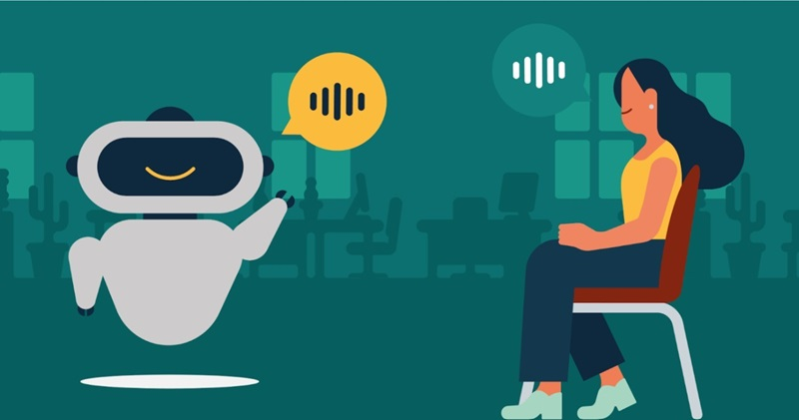
Hình 1: Minh họa trợ lí ảo và chatbot
Một số trợ lý ảo nổi tiếng trên thế giới hiện nay bao gồm Google Assistant, Siri của Apple và Bixby của Samsung. Chúng được ứng dụng rộng rãi trong các thiết bị như điện thoại thông minh, máy tính bảng, loa thông minh, tivi, đồng hồ thông minh và thậm chí cả tai nghe không dây. Sự phổ biến của trợ lý ảo không chỉ nằm ở khả năng thực hiện lệnh nhanh chóng mà còn ở tính cá nhân hóa cao, học hỏi từ thói quen và sở thích của người dùng để phục vụ tốt hơn.

Dịch thuật
Trí tuệ nhân tạo (AI) đã và đang tạo ra những đột phá lớn trong việc dịch thuật tài liệu chuyên ngành CNTT, giúp quá trình này trở nên nhanh chóng, chính xác và hiệu quả hơn. Trong bài viết này, chúng ta sẽ khám phá ứng dụng của AI trong dịch thuật ngành CNTT và những triển vọng trong tương lai.

STT | Tên công cụ | Tóm tắt
1 | TextCortex – AI PDF Translator | Text Cortex là một công cụ AI đột phá được phát triển nhằm hỗ trợ việc viết nội dung một cách nhanh chóng và hiệu quả. Với việc sử dụng các thuật toán tiên tiến và mô hình học sâu, Text Cortex cung cấp những chức năng đặc biệt cho việc tạo ra nội dung đáng chú ý và hấp dẫn.
2 | DeepL | DeepL là một công cụ dịch thuật sử dụng AI được đánh giá cao về độ chính xác và khả năng dịch ngôn ngữ tự nhiên. DeepL đặc biệt hữu ích trong dịch thuật các tài liệu kỹ thuật và văn bản phức tạp trong ngành CNTT.
3 | OpenAI GPT | OpenAI GPT, với khả năng xử lý ngôn ngữ tự nhiên mạnh mẽ, có thể được sử dụng để dịch các tài liệu chuyên ngành CNTT. Các mô hình GPT có thể được tùy chỉnh và đào tạo thêm trên các tập dữ liệu kỹ thuật để nâng cao độ chính xác và hiểu biết về ngữ cảnh.
Bảng 1: Các công cụ dịch thuật

Thương mại điện tử
Theo Gartner, dự kiến đến năm 2025, khoảng 60% doanh nghiệp, nhà bán lẻ thương mại điện tử sẽ sử dụng các công nghệ trí tuệ nhân tạo (AI) để tối ưu hoá quy trình sản xuất và vận hành kinh doanh. Nhiều doanh nghiệp lớn đã ghi nhận kết quả tích cực khi ứng dụng trí tuệ nhân tạo vào việc phát triển sản phẩm và nâng cao trải nghiệm người dùng.
Theo một báo cáo từ Amazon, việc triển khai hệ thống đề xuất thông minh dựa trên AI đã giúp tỉ lệ khách hàng tìm thấy sản phẩm đúng nhu cầu tăng gấp đôi.
Nghiên cứu của Dynamic Pricing và Tiny Clues cũng chỉ ra rằng, các doanh nghiệp áp dụng AI trong quản lý giá có thể tăng lợi nhuận lên đến 25%. Ngoài ra, theo Adobe, 47% người dùng thương mại điện tử đã từng tương tác với chatbot hoặc trợ lý ảo khi mua sắm trực tuyến và 72% trong số họ đã có trải nghiệm tích cực.
Những con số trên đã phần nào chứng minh xu hướng ứng dụng AI trong thương mại điện tử dần tăng lên trong hiện tại và tương lai. Nhà bán lẻ sử dụng AI để dự đoán xu hướng mua sắm dựa trên dữ liệu người tiêu dùng, từ đó cải thiện dịch vụ và tăng tỷ lệ chuyển đổi. AI không chỉ hỗ trợ đề xuất sản phẩm mà còn có thể triển khai chatbot, phân tích phản hồi khách hàng và cung cấp trải nghiệm cá nhân hóa cho người mua sắm trực tuyến, tối ưu hóa hiệu quả thương mại điện tử nói chung cũng như website thương mại điện tử nói riêng.
STT | Lợi ích khi sử dụng AI trong thương mại điện tử
1 | AI phân tích hành vi và sở thích của khách hàng để đưa ra các gợi ý sản phẩm và dịch vụ phù hợp.
2 | Chatbot AI có thể hỗ trợ khách hàng 24/7, trả lời câu hỏi, xử lý yêu cầu đơn giản và cung cấp thông tin một cách nhanh chóng.
3 | AI dự đoán nhu cầu sản phẩm, giúp doanh nghiệp duy trì mức tồn kho hợp lý và tránh lãng phí.
4 | AI xử lý và phân tích dữ liệu lớn để dự đoán xu hướng thị trường và hành vi mua sắm trong tương lai.
5 | Chạy quảng cáo được tự động hóa, tối ưu hóa nội dung, và xác định đối tượng khách hàng mục tiêu hiệu quả hơn.
6 | AI có thể điều chỉnh giá sản phẩm dựa trên nhu cầu thị trường, cạnh tranh và các yếu tố khác, giúp tối đa hóa lợi nhuận.
7 | Thông qua AI trong thương mại điện tử, các giao dịch đáng ngờ được phát hiện nhanh chóng, bảo vệ doanh nghiệp và khách hàng khỏi các hoạt động gian lận.
Bảng 2: Lợi ích khi sử dụng AI trong thương mại điện tử

Mạng xã hội
Các nền tảng mạng xã hội hiện nay tích hợp công nghệ AI vào nhiều tính năng của họ. Một số người dùng tự hỏi liệu điều này có áp dụng cho tất cả các nền tảng hay không và đặt ra những câu hỏi như "Instagram có sử dụng AI không?" Thực tế là công nghệ này rất mạnh mẽ và mang lại nhiều lợi ích đến nỗi tất cả các mạng xã hội đều tích hợp nó ở một mức độ nào đó. Ví dụ, Instagram và Facebook sử dụng AI để quản lý nguồn cấp dữ liệu và dòng thời gian của người dùng, đảm bảo ưu tiên nội dung mà theo dữ liệu được biên soạn và phân tích tự động là thu hút nhất đối với từng người dùng.
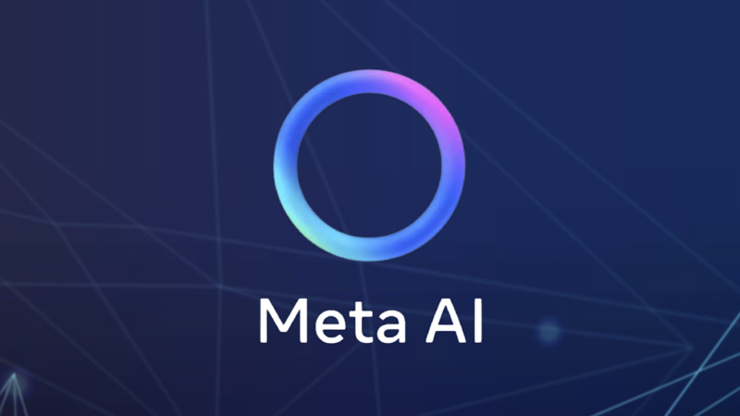
Hình 2: Meta AI
AI mạng xã hội có thể đơn giản hóa nhiều quy trình mà doanh nghiệp thực hiện trên các nền tảng này, nâng cao khả năng mang lại trải nghiệm được cá nhân hóa cho người theo dõi và tăng hiệu quả hành động của họ. AI mạng xã hội cũng có thể giúp các công ty tiết kiệm được nhiều thời gian vì các công cụ này tự động hóa nhiều chức năng mà trước đây phải thực hiện thủ công. Ngoài ra, các thương hiệu có thể sử dụng AI để theo dõi danh tiếng của họ trước công chúng.

STT | Lợi ích của các doanh nghiệp khi sử dụng AI trên mạng xã hội
1 | Quản lý quảng cáo: Các công ty có thể sử dụng các công cụ hỗ trợ AI để thực hiện phân khúc khách hàng nhằm đảm bảo quảng cáo trên mạng xã hội nhắm đúng đối tượng.
2 | Phân tích dữ liệu: AI có thể tự động phân tích lượng lớn dữ liệu trong thời gian ngắn để hỗ trợ quảng cáo có mục tiêu hơn, cũng như theo dõi hiệu suất của các bài đăng và quảng cáo trên mạng xã hội.
3 | Tự động hóa bài đăng: Các doanh nghiệp có thể sử dụng các công cụ dựa trên AI để lên lịch phát hành các bài đăng vào thời điểm mà đối tượng mục tiêu hoạt động tích cực nhất, từ đó đảm bảo sự tương tác tốt hơn.
4 | Kiểm duyệt nội dung: Các bot AI trên mạng xã hội có thể hỗ trợ kiểm duyệt nội dung do người dùng tạo trên các trang công khai của doanh nghiệp, lọc ra mọi nội dung có thể không phù hợp hoặc vi phạm nguyên tắc cộng đồng.
5 | Tạo nội dung: AI tạo sinh cho các bài đăng trên mạng xã hội có thể giúp nhanh chóng tạo ra nội dung có hiệu suất cao cũng như chọn các hashtag giúp tăng khả năng hiển thị của bài đăng. Trên LinkedIn, các doanh nghiệp có thể sử dụng AI tạo sinh để giúp những việc chẳng hạn như soạn thảo mô tả công việc.
6 | Chọn người có sức ảnh hưởng: Với rất nhiều người có sức ảnh hưởng và người sáng tạo nội dung, các công ty có thể sử dụng AI để giúp xác định người nào phù hợp nhất với mục tiêu quảng cáo và thương hiệu của họ.
7 | Dịch vụ khách hàng 24/7: Các chatbot hỗ trợ AI cho phép các công ty cung cấp dịch vụ khách hàng tự động mọi lúc thông qua các trang mạng xã hội của họ.
Bảng 3: Lợi ích khi áp dụng AI vào mạng xã hội
Không còn nghi ngờ gì, việc sử dụng AI trên mạng xã hội đã rất rộng rãi và sẽ tiếp tục phát triển khi công nghệ này phát triển và trở nên mạnh mẽ hơn. Tuy nhiên, giống như bất kỳ công nghệ nào khác, việc sử dụng AI trên mạng xã hội cũng có những ưu điểm và nhược điểm. Những công cụ mạnh mẽ này có thể cải thiện đáng kể trải nghiệm trên mạng xã hội, nhưng chúng cũng có thể tạo ra những thách thức và các vấn đề mới cho người dùng cá nhân và tổ chức.

STT | Một số rủi ro của AI trên mạng xã hội
1 | Sự thiên vị của AI, là kết quả của những giả định mang tính định kiến​​ được đưa vào công nghệ thông qua quá trình học máy của nó – tạo ra sự thiếu hụt đáng kể về tính khách quan và chất lượng.
2 | Sự lan truyền thông tin sai lệch do AI tạo ra nội dung quá nhanh và sử dụng các sự kiện, số liệu thống kê hoặc thông tin khác mà không kiểm tra chất lượng và tính chân thực. Sự gia tăng của deepfake do sử dụng AI trên mạng xã hội, có thể gây ra những hậu quả tiêu cực về xã hội và chính trị.
3 | Sự gia tăng của đạo văn vì AI phân tích internet để tìm thông tin mà nó cần để tạo nội dung, sau đó biên soạn những thông tin này mà không tham khảo hoặc thậm chí không hề thay đổi nội dung.
4 | Các vấn đề về tuân thủ, vì nhiều công ty vẫn chưa xây dựng chính sách về cách sử dụng AI trong hoạt động của họ – điều này có khả năng dẫn đến các xung đột về lợi ích hoặc sự vi phạm các quy định của ngành.
Bảng 4: Một số rủi ro của AI trên mạng xã hội
Tóm lại, sự giao thoa giữa mạng xã hội và AI mở ra một bức tranh hấp dẫn về những cơ hội và thách thức. Không thể phủ nhận, việc tích hợp rộng rãi AI vào các nền tảng mạng xã hội đã thay đổi cách các cá nhân và doanh nghiệp tương tác với không gian kỹ thuật số. Từ việc quản lý nội dung được cá nhân hóa đến quảng cáo tự động, các lợi ích đều rất rõ ràng. Tuy nhiên, hành trình hướng tới mạng xã hội dựa trên AI không phải là không có những lo ngại, đặc biệt là về quyền riêng tư, sự thiên vị và khả năng thông tin sai lệch. Khi chúng ta định hướng môi trường đang phát triển này, người dùng và doanh nghiệp cần tiếp cận việc áp dụng AI trên mạng xã hội với ý thức trách nhiệm và minh bạch.

Giải trí

Netflix

Hình 3: Netflix
Netflix là dịch vụ xem video trực tuyến của Mỹ, nội dung chủ yếu là phim và các chương trình truyền hình, rất phổ biến ở Mỹ và nhiều nước khác trên thế giới mang đến đa dạng các loại chương trình truyền hình, phim, phim tài liệu đoạt giải thưởng và nhiều nội dung khác trên hàng nghìn thiết bị có kết nối Internet.
Netflix sử dụng trí tuệ nhân tạo (AI) để dự đoán bạn có khuynh hướng muốn xem gì tiếp theo trong danh mục trên 10.000 bộ phim và chương trình tivi của nó.
Chúng là những gợi ý xuất hiện ngay lập tức sau khi một bộ phim hay một chương trình kết thúc, cũng như nội dung xuất hiện trên menu của dịch vụ này khi Netflix tải nội dung lên TV, laptop hay máy tính bảng của bạn.
Netflix bắt đầu dùng điểm xếp hạng IMDB cùng với thói quen xem trước đây của người dùng, và các lựa chọn mà họ cung cấp về các chương trình họ quan tâm khi đăng ký lần đầu, để đưa ra giải pháp về một “lịch cá nhân” về các nội dung mà nó nghĩ khán giả sẽ quan tâm
Kể từ đó, Netflix đã xây dựng một bộ dữ liệu khổng lồ về thói quen xem của người dùng – chỉ riêng ngày 7 tháng 1 năm 2018, khán giả của Netflix đã lập kỉ lục bằng cách xem trực tuyến 350 triệu giờ nội dung trong một ngày
Điều này có nghĩa là nó biết nhiều vô cùng về những chương trình và bộ phim mà những người có cùng sở thích với bạn có lẽ sẽ thích.

Netflix có thể gợi ý nội dung một cách chính xác cho khán giả dựa trên sở thích của họ, và sở thích của những người khác trùng khớp với hồ sơ của họ. Điều này dẫn đến việc những người tái đăng kí trong thời gian lâu hơn, đem đến giá trị trọn đời lâu dài hơn cho công ty.
Với tư cách là một nhà sản xuất nội dung nói riêng, nó cũng có thể tạo ra những bộ phim và chương trình tivi ăn khớp mật thiết với những gì mà khán giả muốn xem.
Thuật toán nén AI của Netflix để tối thiểu hóa kích thước các file cần phải truyền, và do đó cải thiện chất lượng phát trực tuyến, đã thành công trong việc giảm việc sử dụng dữ liệu đến 1.000 lần.
Một tập phim Jessica Jones, vốn yêu cầu băng thông lên đến 750 megabit/giây, đã được giảm xuống còn 750 kilobit/giây.

Spotify
Spotify sử dụng trí tuệ nhân tạo (AI) theo rất nhiều cách thông minh để tạo ra trải nghiệm nghe nhạc tuyệt vời trên nền tảng phát trực tuyến âm thanh của mình. Các tính năng nổi bật bao gồm AI DJ tự động chọn nhạc theo sở thích cá nhân, AI dịch podcast sang các ngôn ngữ khác, gợi ý nhạc và podcast bằng AI, cùng khả năng tìm kiếm thông minh dựa trên AI.

Hình 4: Spotify

AI DJ
Tính năng AI nổi bật và được yêu thích nhất của Spotify chính là AI DJ. AI DJ là một “DJ ảo” sử dụng trí tuệ nhân tạo để chọn và phát nhạc phù hợp với sở thích âm nhạc và thói quen nghe của từng người dùng. AI sẽ dựa trên dữ liệu cá nhân của bạn để sắp xếp danh sách phát, đồng thời dẫn dắt (giới thiệu bài hát) bằng giọng nói siêu thực được tạo ra từ generative AI. Bạn chỉ cần nhấn nút DJ khi muốn thay đổi phong cách hoặc bài hát, AI DJ sẽ lập tức chuyển sang vibe khác. Nó còn có khả năng “khơi lại” những bài bạn đã lâu không nghe hoặc gợi ý nhạc mới mà nó dự đoán bạn sẽ thích.

Discover Weekly
Mỗi thứ Hai, Spotify tặng mỗi người dùng một playlist cá nhân hóa mang tên Discover Weekly, gồm 30 bài hát được AI chọn riêng dựa trên lịch sử nghe, các bài đã lưu, lượt thích/thích không thích, v.v. Đây là cách hiệu quả nhất để người dùng khám phá nghệ sĩ và thể loại mới, và là một trong những tính năng được yêu thích nhất của Spotify.

Spotify Wrapped
Cuối mỗi năm, Spotify tung ra Spotify Wrapped – bản tóm tắt cá nhân hóa siêu vui nhộn về thói quen nghe nhạc của bạn trong năm: nghệ sĩ nghe nhiều nhất, bài hát yêu thích, thể loại ưa chuộng, tổng thời gian nghe, và cả playlist 100 bài hát bạn nghe nhiều nhất năm đó. Tất cả đều được AI tổng hợp và trình bày đẹp mắt.

Gợi ý nội dung bằng AI
Hệ thống gợi ý nhạc, podcast, playlist của Spotify hoàn toàn chạy bằng AI. AI phân tích hành vi của bạn (bạn nghe gì, nghe bao lâu, lưu bài nào, bỏ qua bài nào…) để dự đoán chính xác nội dung bạn có thể thích tiếp theo. Spotify sử dụng rất nhiều reinforcement learning (học tăng cường) để tối ưu hóa gợi ý theo các mục tiêu như tăng lượt thích, lượt lưu bài, và thời gian sử dụng ứng dụng.

Dịch giọng nói podcast
Ra mắt năm 2023, tính năng này cho phép dịch toàn bộ podcast sang ngôn ngữ khác mà vẫn giữ nguyên giọng nói của host nhờ công nghệ AI (dựa trên OpenAI).

Tìm kiếm ngôn ngữ tự nhiên (Natural Language Search)
Trước đây Spotify chỉ tìm theo từ khóa chính xác. Giờ đây nhờ NLP và deep learning, bạn có thể gõ “nhạc buồn mưa đêm” hay “bài hát nghe khi tập gym” là Spotify hiểu ngay và trả kết quả chính xác, dù tiêu đề bài hát không chứa từ đó.

Youtube
YouTube là một trong những nền tảng truyền thông xã hội lớn nhất thế giới, với hơn một tỷ giờ xem video mỗi ngày. Nhưng đằng sau những con số khổng lồ đó là một hệ thống phức tạp sử dụng trí tuệ nhân tạo (AI) và máy học (machine learning) để làm cho nền tảng hoạt động mượt mà và cá nhân hóa.

Hình 5: Youtube

Gợi ý video cá nhân hóa
Một trong những tính năng nổi bật nhất của YouTube là hệ thống gợi ý video, được cung cấp bởi AI và máy học. Thuật toán này phân tích hành vi của người xem – như video bạn đã xem, thời gian xem, lượt thích và không thích – để đề xuất nội dung phù hợp nhất.
- Cách thức hoạt động: YouTube sử dụng mô hình học sâu (deep learning) để dự đoán video tiếp theo bạn có thể thích. Ví dụ, nếu bạn thường xem video nấu ăn, AI sẽ ưu tiên gợi ý các kênh nấu ăn mới.
- Tác động: Hệ thống này chiếm tới 70% lượt xem trên YouTube, giúp người dùng khám phá nội dung mới mà không phải tìm kiếm thủ công. Nó dựa trên hàng tỷ tương tác dữ liệu để học hỏi và cải thiện liên tục.

Kiểm duyệt và phát hiện nội dung vi phạm
Mỗi phút có hơn 500 giờ video được tải lên YouTube, vì vậy việc kiểm duyệt thủ công là bất khả thi. Nền tảng sử dụng trí tuệ nhân tạo và máy học để tự động quét, phát hiện và loại bỏ các nội dung vi phạm chính sách như bạo lực, khiêu dâm, ngôn ngữ thù địch, thông tin sai lệch hay nội dung khủng bố. AI nhận diện mẫu hình trong hình ảnh, âm thanh và văn bản, có khả năng phát hiện deepfake, nhận diện khuôn mặt và phân tích ngữ cảnh. Các video bị gắn cờ sẽ được gửi đến đội ngũ kiểm duyệt con người để đưa ra quyết định cuối cùng. Nhờ hệ thống này, hàng triệu video vi phạm đã bị gỡ xuống chỉ trong thời gian ngắn, dù YouTube vẫn liên tục huấn luyện lại mô hình để đối phó với những cách né tránh ngày càng tinh vi.

Tìm kiếm thông minh và xử lý ngôn ngữ tự nhiên
Tìm kiếm trên YouTube không còn chỉ dựa vào từ khóa chính xác mà đã trở nên thông minh hơn rất nhiều nhờ công nghệ xử lý ngôn ngữ tự nhiên (NLP). AI hiểu được ý định thực sự của người dùng, nhận diện từ đồng nghĩa, ngữ cảnh và cách diễn đạt khác nhau. Ví dụ, khi bạn gõ “cách làm bánh mì không cần lò nướng”, YouTube sẽ ưu tiên hiển thị các video hướng dẫn thực tế thay vì chỉ những video có từ “bánh mì” trong tiêu đề. Thuật toán còn học từ phản hồi của hàng triệu người dùng để liên tục cải thiện thứ hạng kết quả, hỗ trợ đa ngôn ngữ và mang lại trải nghiệm tìm kiếm gần như trò chuyện với một người thật.

Tạo phụ đề tự động và dịch
YouTube sử dụng công nghệ nhận diện giọng nói tiên tiến để tự động tạo phụ đề cho hàng tỷ giờ video, giúp người khiếm thính và khán giả quốc tế dễ dàng tiếp cận nội dung. Độ chính xác của phụ đề tự động đã tăng đáng kể qua các năm nhờ mô hình học máy được huấn luyện trên lượng dữ liệu khổng lồ. Đồng thời, hệ thống dịch thuật tự động (dựa trên Google Translate) có thể chuyển phụ đề sang hơn 100 ngôn ngữ khác nhau chỉ trong vài giây. Nhờ đó, một video tiếng Anh có thể tiếp cận khán giả nói tiếng Việt, Tây Ban Nha, Hindi… mà không cần người tạo thủ công dịch từng cái, từ đó gia tăng đáng kể lượt xem quốc tế cho các nhà sáng tạo.

Phân tích xu hướng và dự đoán
Trí tuệ nhân tạo giúp YouTube phát hiện và dự đoán xu hướng video đang nổi lên theo thời gian thực. Bằng cách phân tích dữ liệu về lượt xem, tốc độ tăng trưởng lượt xem, lượt chia sẻ, bình luận và tìm kiếm, AI có thể nhận diện sớm những chủ đề sắp bùng nổ. Kết quả của quá trình này chính là tab “Trending” (Xu hướng) mà bạn thấy trên giao diện được cập nhật liên tục và cá nhân hóa theo từng quốc gia, khu vực.

Tiktok
TikTok là một trong những nền tảng mạng xã hội điển hình áp dụng trí tuệ nhân tạo (AI) để tối ưu trải nghiệm người dùng. AI giúp TikTok cá nhân hóa nội dung, tối ưu hiệu ứng video, phát hiện nội dung vi phạm, và tối ưu quảng cáo, từ đó nâng cao sự hấp dẫn và tương tác trên nền tảng. Nhờ AI, TikTok trở nên “thông minh” hơn trong việc hiểu sở thích của người dùng và gợi ý nội dung phù hợp nhất. 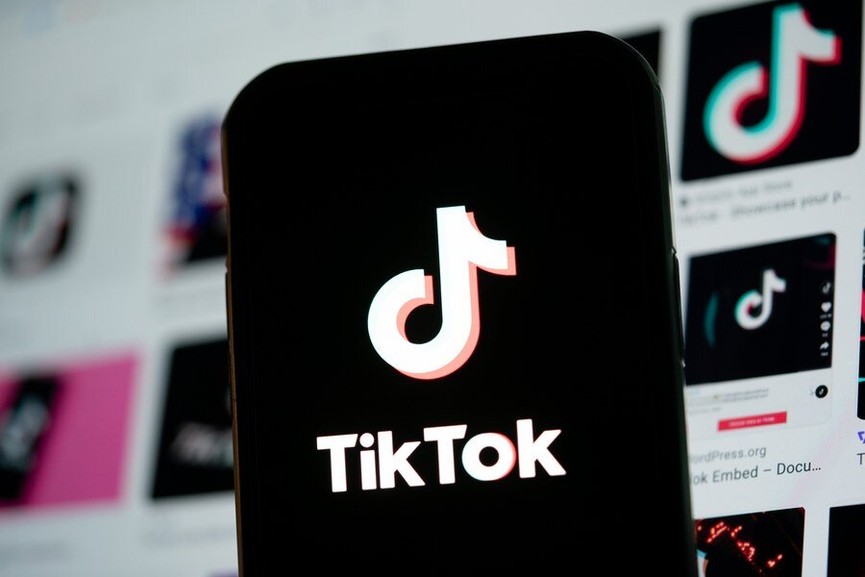
Hình 6: Tiktok

TikTok Symphony
TikTok Symphony là bộ giải pháp sáng tạo mới, ứng dụng công nghệ GenAI (trí tuệ nhân tạo tạo sinh), hỗ trợ quá trình sáng tạo nội dung cho cả nhà tiếp thị (marketer) lẫn nhà sáng tạo (creator), từ việc viết kịch bản, sản xuất video cho đến tối ưu hóa nội dung.
Trợ lý ảo Symphony Assistant được TikTok nâng cấp từ giải pháp Creative Assistant trước đó. Hiện bộ công cụ này đã có mặt trên toàn cầu tại TikTok Creative Center, và là tính năng bổ sung trong Adobe Express – công cụ của Adobe dành cho sáng tạo và hợp tác nội dung số.
Symphony Assistant hiện hỗ trợ các ngôn ngữ: tiếng Anh, Tây Ban Nha, Đức, Việt Nam, Bồ Đào Nha, Thái Lan, Nhật Bản, Bahasa Indonesia và Trung Quốc.
Tất cả các video được tạo ra từ Symphony Creative Studio sẽ được tự động gắn nhãn AI-generated (nội dung do AI tạo) nhằm giúp khán giả hiểu rằng nội dung này bước đầu được tạo ra bằng GenAI.

Hiệu ứng và chỉnh sửa video thông minh
Các bộ lọc, hiệu ứng AR, face-tracking và chỉnh màu tự động trên TikTok đều dựa vào AI và học sâu (deep learning). AI có thể nhận diện khuôn mặt để áp dụng hiệu ứng hoặc nhận diện cảnh quay để tự động điều chỉnh ánh sáng và màu sắc, giúp video trở nên sinh động mà không cần kỹ năng chỉnh sửa phức tạp.

Nhận diện âm nhạc và xu hướng
AI có khả năng nhận diện âm thanh, bài hát và các xu hướng đang phổ biến. Hệ thống đề xuất các bài nhạc hoặc trend hot cho người dùng, đồng thời hỗ trợ việc tạo nội dung viral nhanh chóng, giúp TikTok giữ vững sự hấp dẫn trong cộng đồng.

Tối ưu hóa quảng cáo
AI phân tích hành vi người dùng để đề xuất quảng cáo cá nhân hóa, giúp nhà quảng cáo nhắm đúng đối tượng. Điều này tăng hiệu quả chiến dịch marketing, nâng cao lượt tiếp cận và tương tác từ người xem.

Giao thông vận tải
Giao thông vận tải là “xương sống” của một quốc gia, có tác động rất lớn đến nền kinh tế cũng như sự phát triển của xã hội.
Để tạo ra những bước đột phá mang tính cách mạng, công nghệ là yếu tố không thể thiếu. Trong đó, trí tuệ nhân tạo (AI - Artificial Intelligence) hiện đang là công nghệ nổi bật, được ứng dụng rộng rãi hiện nay nhằm giải quyết những vấn đề khó khăn trong giao thông. 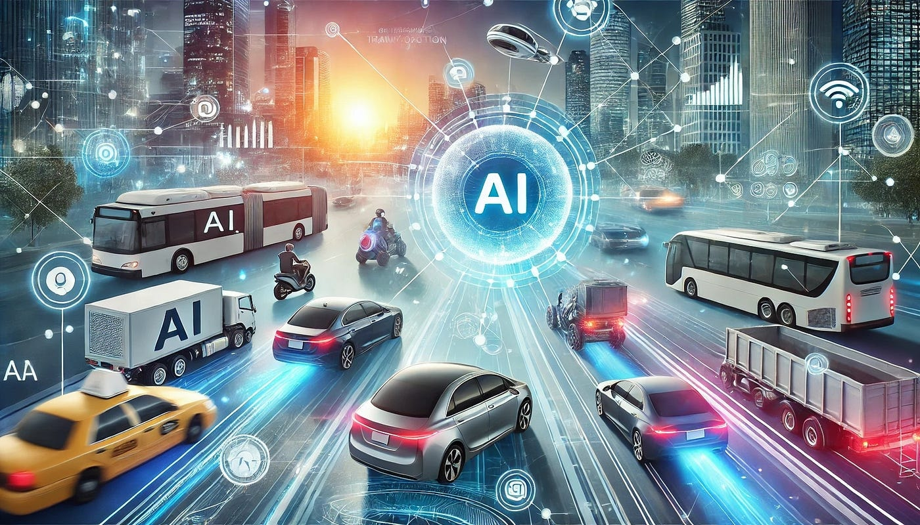
Hình 7: Minh họa giao thông vận tải

Xe tự hành
Khái niệm về xe tự hành, hay còn gọi là xe tự lái, đã xuất hiện từ những năm 1939. Tuy nhiên, cho đến khi vận tải AI phát triển như hiện nay, ý tưởng về xe tự hành mới có thể hiện thực hóa.
Xe tự hành được hiểu là một dạng robot di chuyển tự động từ điểm này đến điểm khác theo những con đường đã được cài đặt trước. Chúng hoạt động bằng cách tích hợp các phương pháp khác nhau, nhưng cùng tuân theo cùng một nguyên tắc cơ bản để hoạt động.
Hai yếu tố quan trọng của xe tự hành là khả năng tự động và độ chính xác nhờ hệ thống cảm biến và nhận diện. Với trí tuệ nhân tạo trong giao thông vận tải, xe tự hành có thể phân biệt được vật cản phía trước là người hay vật. Trong quá trình di chuyển, xe tự động nhận diện làn đường, cảnh vật, người đi đường.
Ngoài ra, chúng có khả năng xử lý nhanh trong từng tình huống khẩn cấp; tuân thủ tín hiệu giao thông; dừng đỗ khi thấy người qua đường; nhận diện khúc cua;... Dữ liệu thu thập càng nhiều, khả năng nhận diện chính xác của xe càng cao.
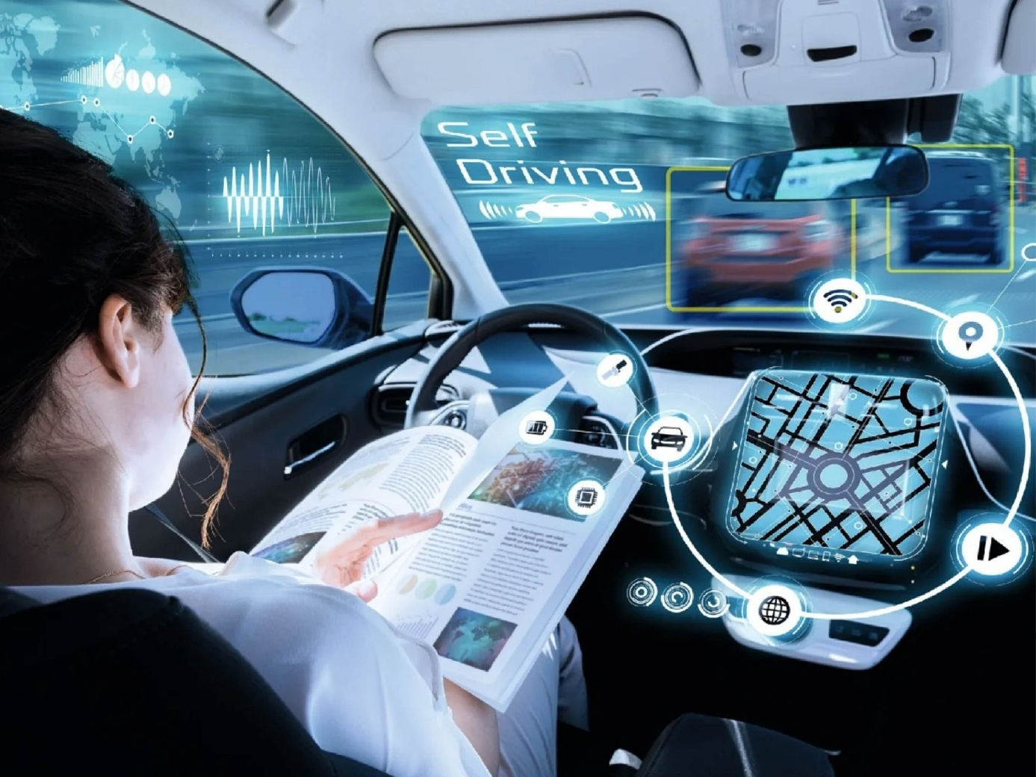Hình 8: Minh họa xe tự hành

Hệ thống giám sát, điều hành giao thông thông minh
Hệ thống giám sát, điều hành giao thông thông minh ứng dụng công nghệ AI cho phép phát hiện, ghi nhận và cảnh báo các sự kiện như ùn tắc, sự cố, vi phạm trật tự an toàn giao thông (TTATGT) xảy ra trên tuyến đường cao tốc, nội đô.
Hệ thống bao gồm nhiều phân hệ, phần cứng và phần mềm khác nhau, chẳng hạn như màn hình tại trung tâm hiển thị bình đồ số giúp giám sát tình trạng, kiểm soát tình trạng tuyến đường; AI camera hỗ trợ phát hiện, ghi nhận thông tin phương tiện (biển số, màu sắc, nhãn hiệu, chủng loại,...) và hành vi vi phạm.
Hệ thống giám sát, điều hành giao thông thông minh cung cấp bằng chứng chính xác cho lực lượng chức năng, hỗ trợ quá trình xử phạt và công tác quản lý. Từ đó, góp phần nâng cao ý thức tham gia giao thông của người dân.

Phân tích và kiểm soát lưu lượng giao thông
Tình trạng ùn tắc gây mất thời gian, căng thẳng cho người tham gia giao thông, tiêu tốn nhiều nhiên liệu khi phải dừng đỗ quá lâu, đồng thời ảnh hưởng đến chất lượng không khí, gây ô nhiễm môi trường.
Do đó, luồng giao thông là một trong những thông tin quan trọng mà người tham gia giao thông quan tâm. Khi nắm được lưu lượng giao thông trên các tuyến đường tại thời gian thực, tài xế có thể lựa chọn những quãng đường phù hợp hơn.
Trí tuệ nhân tạo trong giao thông hiện đang mở đường cho việc phân tích luồng lưu lượng tốt hơn bằng cách sử dụng máy học và thị giác máy tính. Áp dụng tiến bộ của công nghệ, đơn vị quản lý có thể theo dõi và ước tính lưu lượng trên tuyến đường dựa trên camera thông minh, máy bay không người lái, từ đó điều chỉnh tín hiệu đèn giao thông thông minh, biển báo,... sao cho phù hợp.
Các thuật toán theo dõi, đo đếm lưu lượng phương tiện trên đường, cũng như phân tích mật độ giao thông đô thị với độ chính xác cao. Đối với đơn vị vận hành và giám sát, nó hỗ trợ thiết kế hệ thống quản lý, đảm bảo sử dụng hạ tầng giao thông hiệu quả, cải thiện an toàn giao, nâng cao trải nghiệm tham gia giao thông của người dân.

Camera giao thông thông minh
AI Camera là một trong những sản phẩm trí tuệ nhân tạo đã và đang được ứng dụng trong lĩnh vực giao thông tại nước ta nhằm: Hỗ trợ ghi nhận thông tin phục vụ phạt nguội, đo đếm lưu lượng giao thông, nhận dạng phương tiện, hành vi vi phạm...
Camera trí tuệ nhân tạo có khả năng quan sát, phát hiện sự kiện nguy hiểm, các hiện tượng bất thường, cũng như cung cấp thông tin chi tiết về giờ cao điểm cho đơn vị vận hành.
Công nghệ này cho phép định lượng và theo dõi những thay đổi trong một khoảng thời gian, đo lường tình trạng tắc nghẽn giao thông. Nhờ đó, các nhà quy hoạch thành phố có thể đưa ra biện pháp giảm thiểu tình trạng tắc nghẽn, từ đó lượng khí thải.
Ngoài ra, camera giao thông thông minh cũng giúp thu thập dữ liệu hình ảnh, âm thanh, nhận dạng phương tiện giao thông. Nó trở thành công cụ hiệu quả đối với lực lượng chức năng trong việc cung cấp bằng chứng, hỗ trợ cho quá trình xử phạt vi phạm TTATGT trực tiếp và gián tiếp.
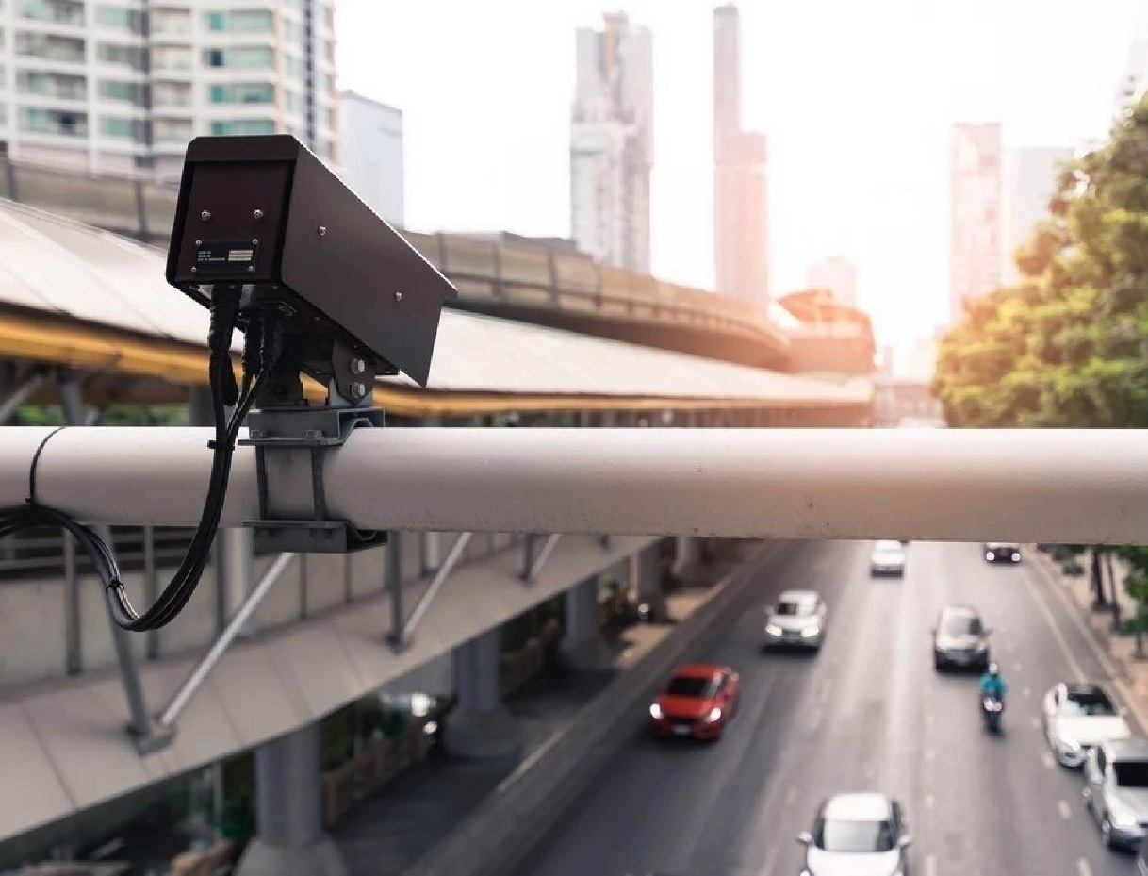
Hình 9: Minh họa camera giao thông

Kết luận

Kết quả đạt được
Nhóm đã hoàn thành đầy đủ các mục tiêu đề ra trong đề tài “Vai trò của AI trong các công cụ hằng ngày”:
- Trình bày rõ ràng khái niệm trí tuệ nhân tạo, lịch sử hình thành và phân loại 3 cấp độ AI (AI yếu, AI mạnh, AI siêu mạnh), đồng thời khẳng định rằng hầu hết các ứng dụng hiện nay đều thuộc AI yếu nhưng đã đủ mạnh để thay đổi sâu sắc cuộc sống thường nhật.
- Khảo sát được 6 lĩnh vực phổ biến nhất mà người Việt Nam tiếp xúc với AI mỗi ngày (Trợ lý ảo & chatbot, dịch thuật, thương mại điện tử, mạng xã hội, giải trí, giao thông vận tải)

Hạn chế
Do thời gian thực hiện có hạn và điều kiện nghiên cứu còn hạn chế, báo cáo vẫn tồn tại một số thiếu sót sau:
- Phạm vi nghiên cứu còn khá rộng nhưng chưa đi sâu đều ở tất cả các mục
- Chưa có khảo sát thực tế
- Số lượng nguồn tài liệu tham khảo còn ít
- Do còn thiếu nhiều kiến thức, bài viết có sử dụng AI hỗ trợ

TÀI LIỆU THAM KHẢO

[1] | “vnptai,” [Trực tuyến]. Available: https://vnptai.io/vi/blog/detail/tro-ly-ao-la-gi.
[2] | kaspersky, “kaspersky,” [Trực tuyến]. Available: https://www.kaspersky.com.vn/resource-center/preemptive-safety/social-media-ai.
[3] | wetransform, “wetransform,” [Trực tuyến]. Available: https://wetransform.vn/2019/08/15/netflix-ung-dung-tri-tue-nhan-tao-de-mang-den-trai-nghiem-tot-hon-cho-nguoi-xem-tivi/.
[4] | sapo, “sapo,” [Trực tuyến]. Available: https://www.sapo.vn/blog/xu-huong-ai-cach-mang-hoa-thuong-mai-dien-tu.
[5] | scuti.asia, “scuti.asia,” [Trực tuyến]. Available: https://scuti.asia/ung-dung-ai-trong-dich-thuat/.
[6] | elcom.com, “elcom,” [Trực tuyến]. Available: https://www.elcom.com.vn/6-ung-dung-tri-tue-nhan-tao-ai-mang-tinh-cach-mang-trong-nganh-giao-thong-1663563867.
[7] | OpenAI, “OpenAI,” [Trực tuyến]. Available: https://openai.com/vi-VN/.

